ИЗО, 1класс
№п/п | Тема | Содержание урока и задания | дата
1 | Качественная оценка образовательных результатов(тест).  «Город мастеров»  Осталар шәһәре” | - Качественная оценка образовательных результатов (тест). Отправить по ватсап  - Посмотрите рисунки:  - 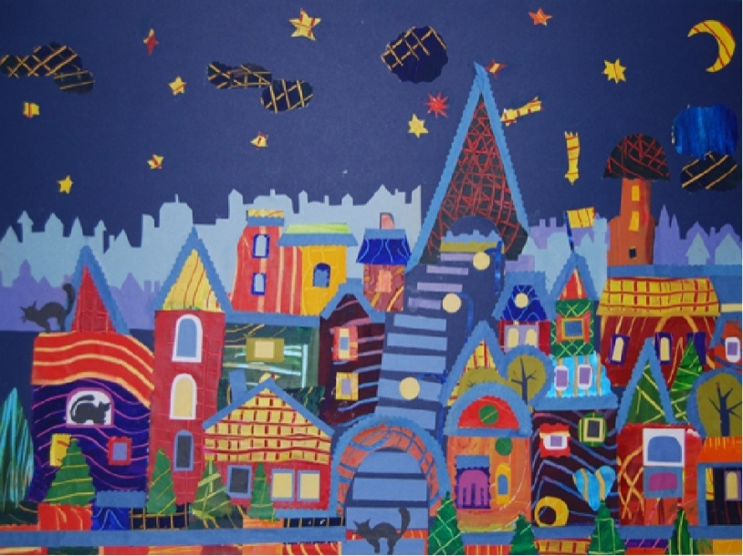  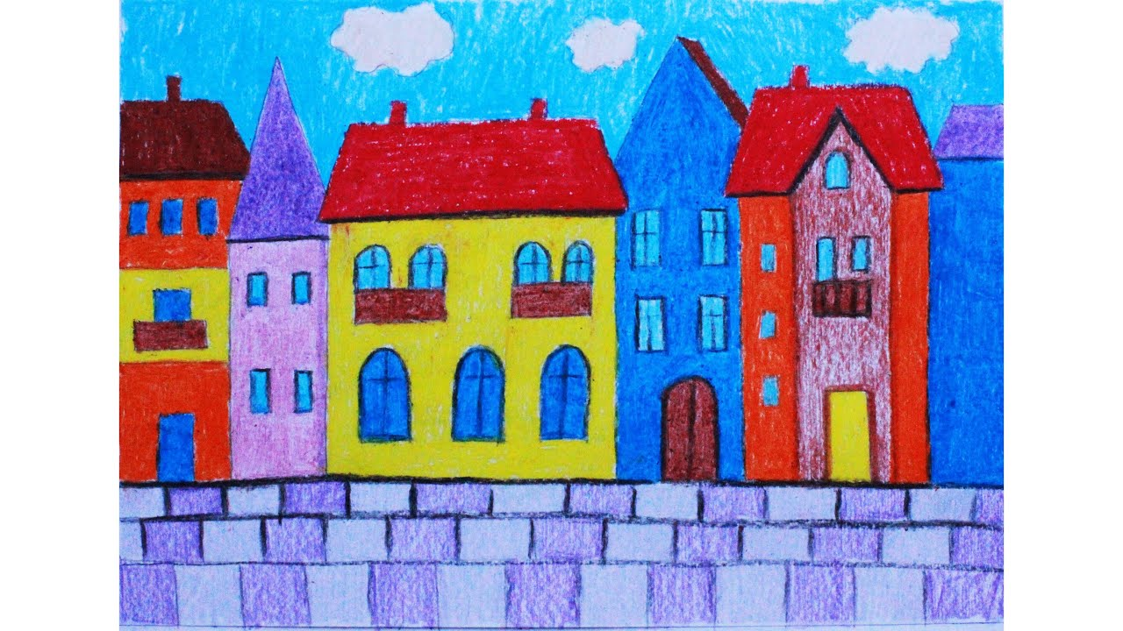  Нарисовать рисунок города  3. Отправить по WhatsApp выполненное задание | 20.05.2020

